П.Р. Атуров стр. 73

Тема 3.4 Нарезание внутренней резьбы.
Цель: Ознакомить учащихся с инструментами для нарезания внутренней резьбы и приёмами работы при нарезании внутренней резьбы.
Задача: Выполнить нарезание внутренней резьбы, используя показанные приёмы работы и правила техники безопасности.
Ход занятия
1. Организация учащихся.
2. Вопросы по ранее изученной теме.
А) Назначение резьбы?
Б) Элементы резьбы?
В) Какими инструментами нарезают наружную резьбу?
Г) Что общего у плашки, резца, сверла, напильника?

Изложение темы 3.4
Метчик и его части.
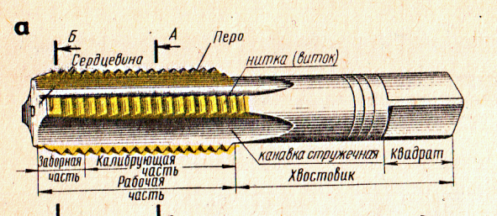
Комплект метчиков.

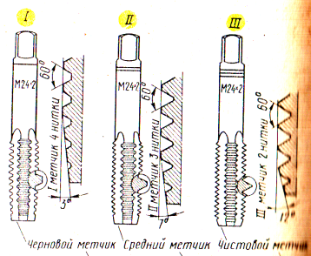
Воротки.

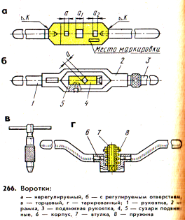
Виды метчиков.
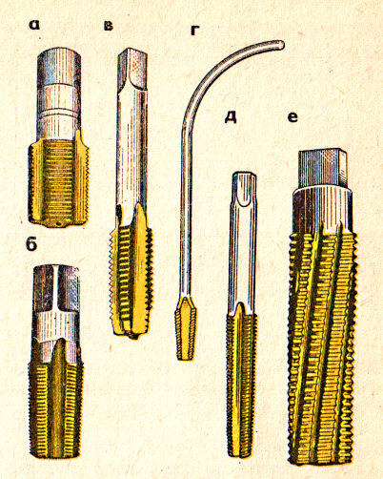

Нарезание резьбы метчиком.

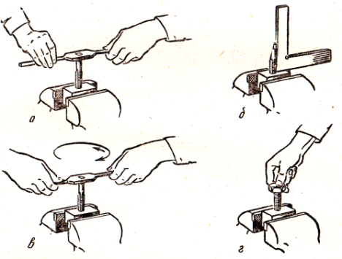

Таблица определения диаметра сверла.
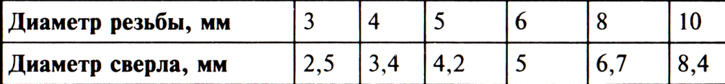

Нарезание внутренней резьбы на сверлильном станке.
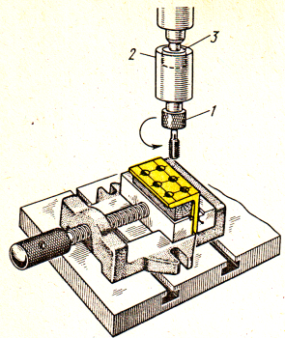
Практический показ выполнения нарезания внутренней резьбы метчиками с использованием слесарных тисков.

Вопросы учащихся.

Самостоятельное выполнение работы учащимися с использованием картинки: «Нарезание резьбы метчиком».

Контрольные вопросы по теме:
1. Назовите инструменты и приспособления для нарезания внутренней резьбы вручную?
2. Из каких частей состоит метчик?
3. Почему диаметр сверла должен быть несколько больше внутреннего диаметра резьбы?

4. Практические работы:
1. Техника безопасности при работе на ТВС. Приёмы работы на ТВС– 6.
2. Техника безопасности при слесарной обработке металла. Слесарная обработка металла: изготовление деталей «Гайка барашковая».

5. Уборка рабочих мест.
6. Подведение итогов.
7. Вывод учащихся из мастерской.

